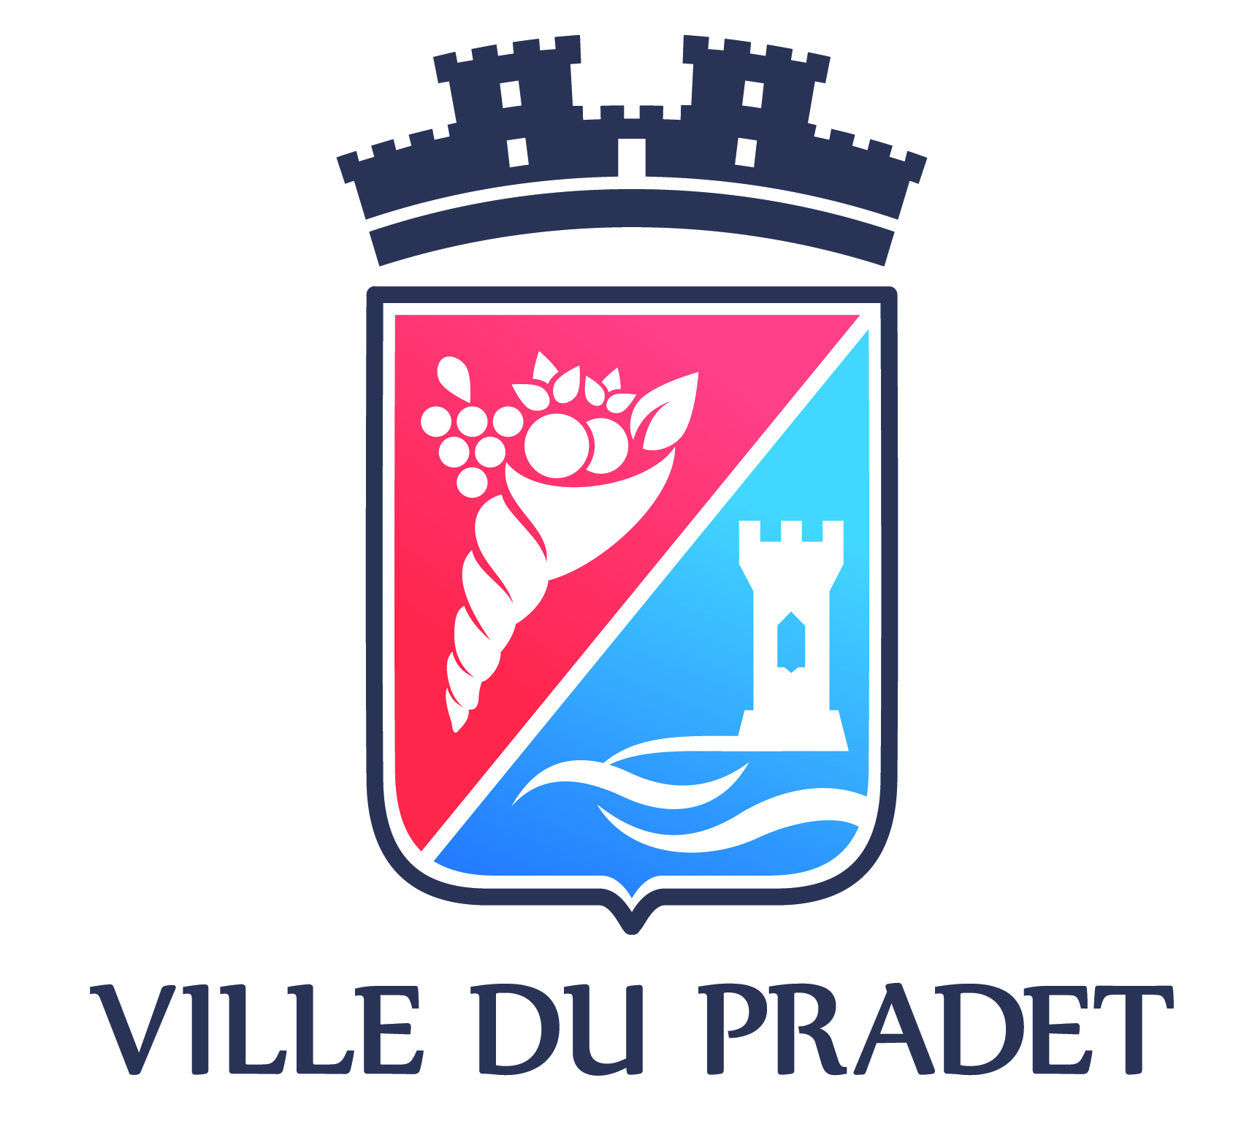
Nouveauté !
PASS’SPORT Ados

Un nouveau rendez-vous attend les ados dès la rentrée !

A partir du 15 septembre jusqu’au 30 juin 2022, les jeunes de 11 à 15 ans pourront se retrouver le mercredi après-midi de 14h30 à 16h30 au pôle sportif et pratiquer des activités sportives… mais pas seulement !
Encadré par un sportif qualifié, les jeunes auront l’opportunité d’améliorer leur condition physique, de découvrir et de s’entrainer aux différentes activités physiques et sportives.
Le programme sera établi avec leur participation en tenant compte autant que possible des besoins et envies exprimés par les ados.
Une sortie, animation conclura chaque trimestre.
Renseignements et inscriptions au service sport et jeunesse 04 94 08 62 30 situé 34, rue du Pensionnat-Square Raphaël KELLER.

